DONACIONES – MÓDULO SANITARIO
Guía de instalación rápida
WordPress + Mercado Pago + Salesforce | Versión plugin 1.1.0

Objetivo: Instalar el plugin, publicar el formulario de donaciones y dejar listas las integraciones mínimas para pruebas o producción.

Antes de empezar | Dato esperado
WordPress | 6.0 o superior, con permisos de administrador.
PHP | 8.0 o superior.
Mercado Pago | Aplicación creada y Access Token de prueba o producción.
Salesforce | Connected App con OAuth Client Credentials y Run As User.
Webhooks | URL pública HTTPS (https://modulosanitario.org/); en local se recomienda usar ngrok para pruebas.

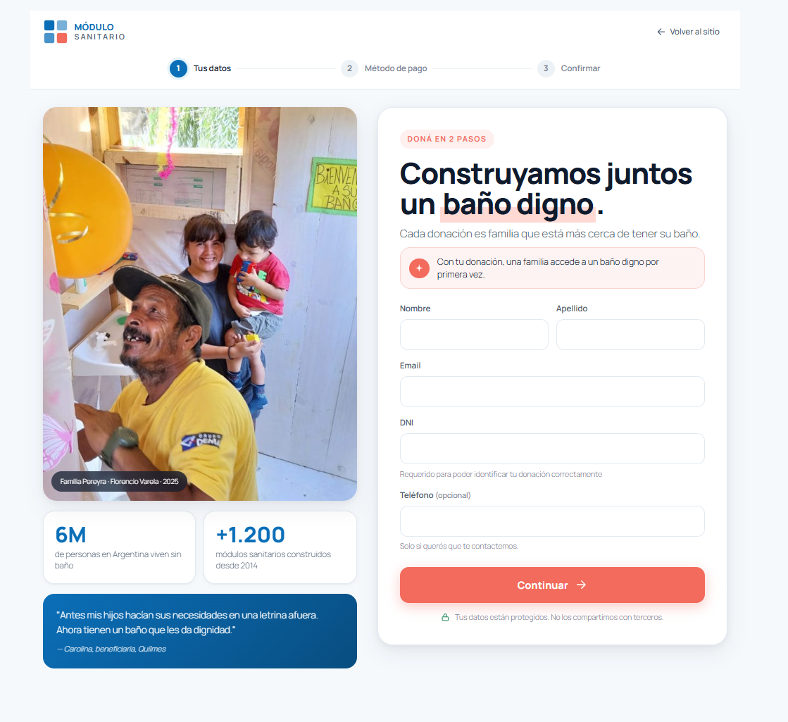
PASO 1
Instalación en WordPress
- Acceder al repositorio y en la pestaña “Releases” ubicar el archivo ms-donaciones.zip y descargarlo haciéndole click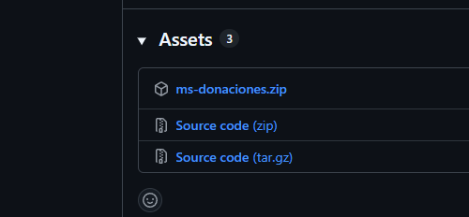
- Subir el plugin personalizado a Wordpress en el admin panel de su sitio web, en la sección “Plugins”, “Add Plugin” y luego arriba el botón “Upload Plugin” para subir el archivo .zip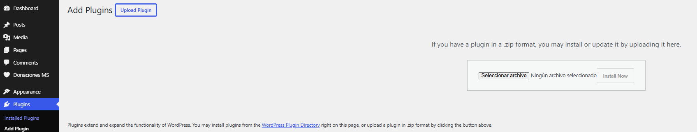
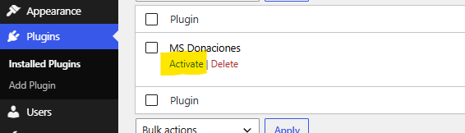
- Apenas se cargue, se podrá activar el plugin. Si no se activó, hacerlo manualmente desde la pestaña principal de “Plugins”.

- Crear o editar la página donde se publicará el formulario.
- Insertar el shortcode [formulario_donacion] en el contenido de la página. 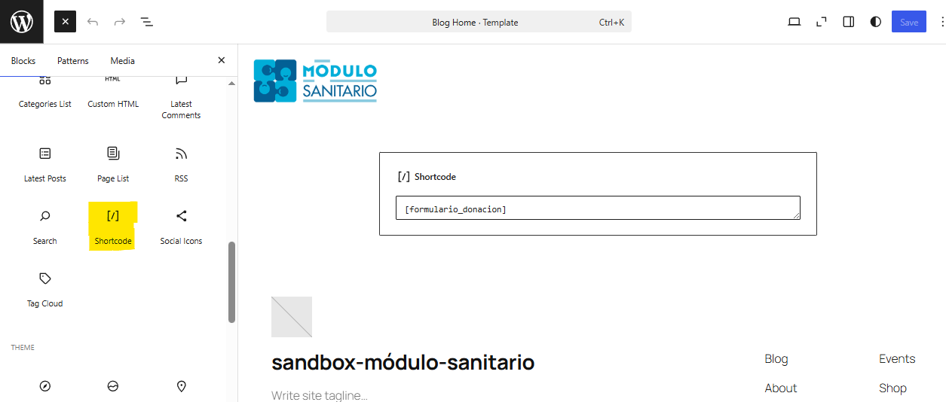
- Publicar o actualizar la página y validar que el formulario cargue correctamente.
Tip: Se recomienda que el formulario esté en una página en blanco, para evitar confusiones o distracciones durante el breve tiempo que suele tardar en renderizar y mostrar el formulario.

PASO 2
Configuración de Mercado Pago
- Abrir Mercado Pago Developers > Tus integraciones y seleccionar la aplicacion.
- Copiar el Access Token del entorno correcto. No decidir el entorno solo por el prefijo: Mercado Pago puede mostrar APP_USR- también en credenciales de prueba.
- En WordPress ir a Donaciones MS > Mercado Pago, pegar el token y guardar.
- Configurar la URL de webhook: https://modulosanitario.org/wp-json/donacion/v1/webhook (En las capturas, notar que el dominio era otro; uno de prueba con ngrok)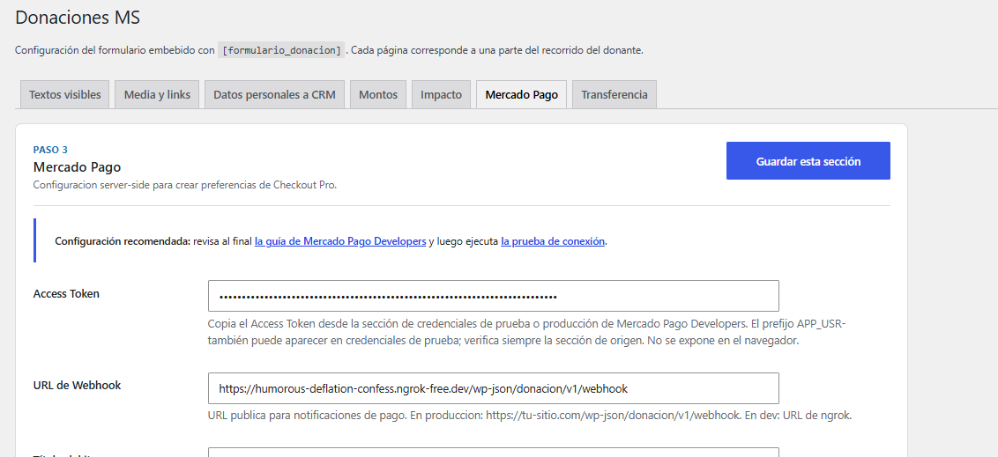
- Activar notificaciones de pagos y suscripciones desde Mercado Pago developers. 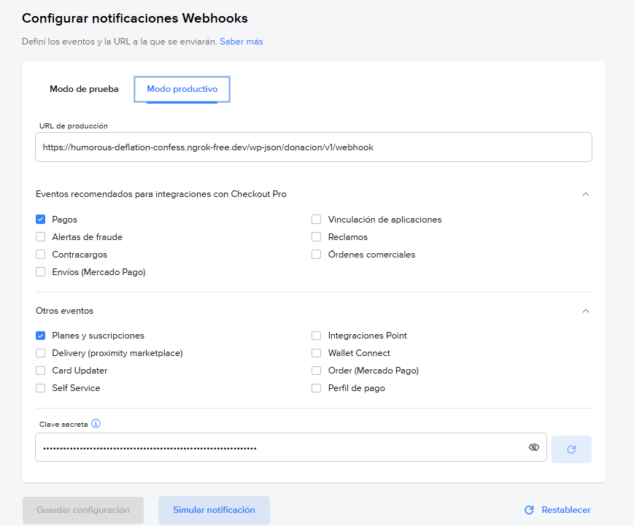
- Ejecutar “Probar conexión con Mercado Pago” desde el panel.
No hace falta “/gracias”: Dejá desactivado “Usar páginas personalizadas de resultado”. El plugin vuelve al formulario, consulta el estado real y muestra aprobado, pendiente, rechazado o suscripción autorizada.
URL de webhook y URL de producción deben ser iguales: https://modulosanitario.org/wp-json/donacion/v1/webhook

PASO 3
Configuración de Salesforce
El plugin guarda donantes como Contacts y donaciones cobradas como Opportunities.
- Entrar a Salesforce con un usuario administrador.
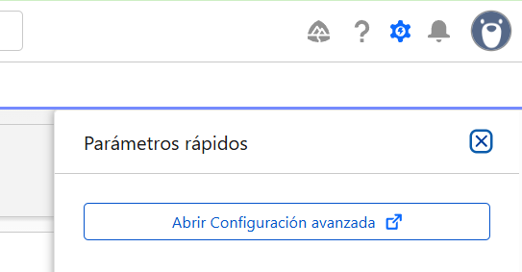
- Ir a Configuración avanzada > Object Manager (O “Gestor de Objetos”) > Contact (O “Contacto”) > Fields & Relationships (O “Campos y relaciones”). 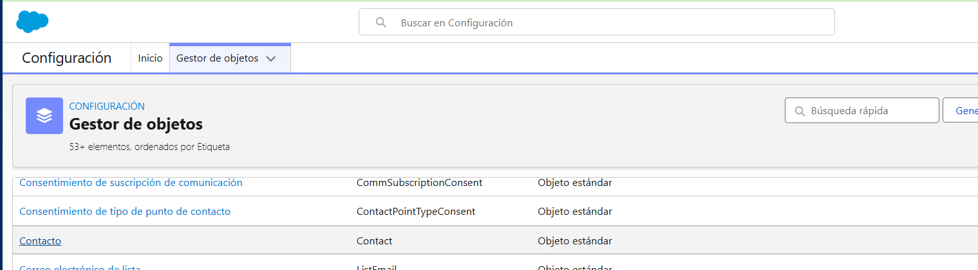
- Crear un campo nuevo para el DNI. Seleccionar el tipo Texto, usar la etiqueta “DNI”, el nombre “DNI” y largo 20. Al guardar, Salesforce va a generar el API Name DNI__c 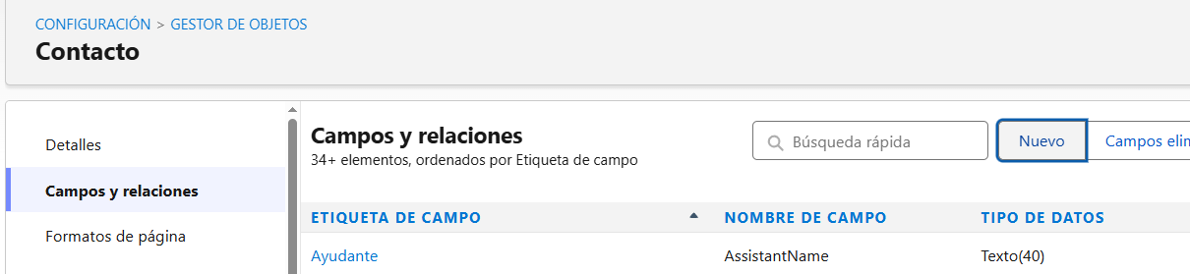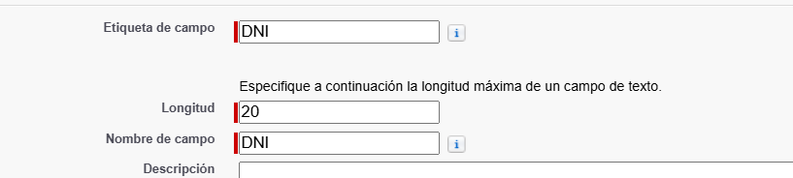 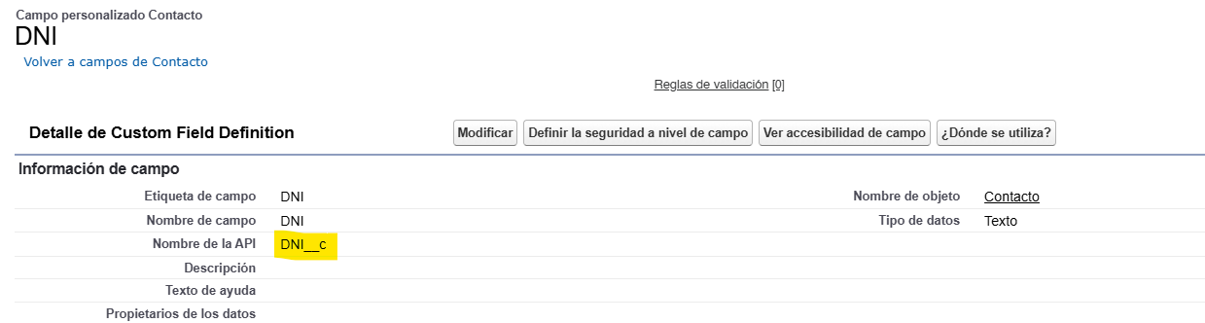
- Crear un campo nuevo en Contact para guardar el ID de suscripción de Mercado Pago. Seleccionar el tipo Text, usar la etiqueta Mercado Pago Preapproval ID, el nombre Mercado_Pago_Preapproval_ID y largo 100. El API Name final debería ser Mercado_Pago_Preapproval_ID__c
- Crear un campo nuevo en Contact para guardar el estado de la suscripción. Seleccionar el tipo Text, usar la etiqueta Estado de suscripción, el nombre Estado_Suscripcion y largo 30. El API Name final debería ser Estado_Suscripcion__c
- Crear un campo nuevo en Contact para guardar la fecha de cancelación. Seleccionar el tipo Date/Time, usar la etiqueta Fecha de cancelación suscripción y el nombre Fecha_Cancelacion_Suscripcion. El API Name final debería ser Fecha_Cancelacion_Suscripcion__c
- Ir a Setup > Object Manager > Opportunity > Fields & Relationships. (Es decir, tenés que salir de “Contacto” y buscar el objeto “Oportunidad” / “Opportunity”)
- Crear un campo nuevo en Opportunity para guardar el ID de pago de Mercado Pago. Seleccionar el tipo Text, usar la etiqueta Mercado Pago Payment ID, el nombre Mercado_Pago_Payment_ID y largo 100. El API Name final debería ser Mercado_Pago_Payment_ID__c
- Crear un campo nuevo en Opportunity para guardar el ID de suscripción de Mercado Pago. Seleccionar el tipo Text, usar la etiqueta Mercado Pago Preapproval ID, el nombre Mercado_Pago_Preapproval_ID y largo 100. El API Name final debería ser Mercado_Pago_Preapproval_ID__c
- Crear un campo nuevo en Opportunity para guardar la referencia externa. Seleccionar el tipo Text, usar la etiqueta External Reference, el nombre External_Reference y largo 150. El API Name final debería ser External_Reference__c
- Crear un campo nuevo en Opportunity para guardar el tipo de pago. Seleccionar el tipo Text, usar la etiqueta Tipo de pago, el nombre Tipo_de_Pago y largo 50. El API Name final debería ser Tipo_de_Pago__c
- Ir a Setup > Object Manager > Opportunity > Fields & Relationships > Type. 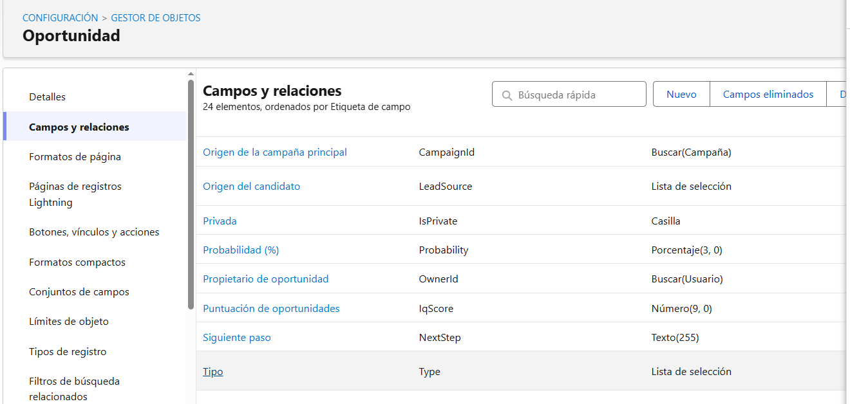
- Revisar que el campo Type tenga los valores Donación puntual y Donación recurrente. 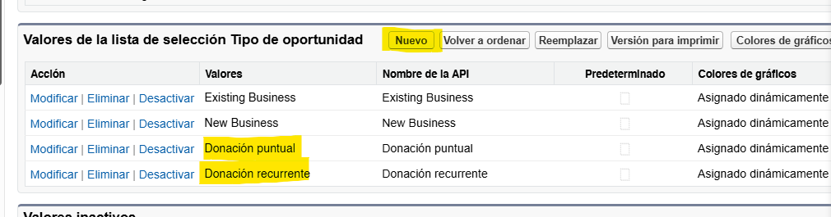
- Si esos valores no existen, agregarlos al picklist. Deben estar escritos exactamente igual, incluyendo mayúsculas y tildes.
- Crear o elegir un usuario de Salesforce para la integración. Lo ideal es usar un usuario específico, por ejemplo integracion.donaciones@...
- Verificar que ese usuario tenga permisos para leer, crear y editar Contact, leer, crear y editar Opportunity, crear Opportunity Contact Role y usar la API de Salesforce.
- Ir a Setup > App Manager.
- Hacer clic en New Connected App. 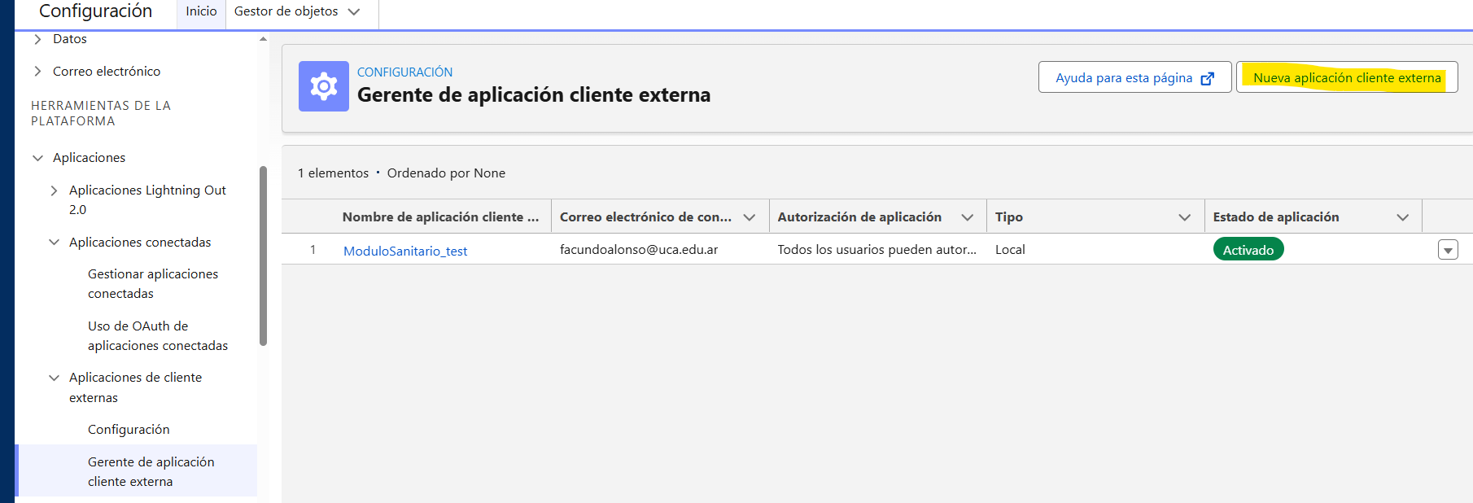
- Completar Connected App Name con MS Donaciones.
- Completar Contact Email con el email del administrador o responsable de la integración.
- Activar Enable OAuth Settings. 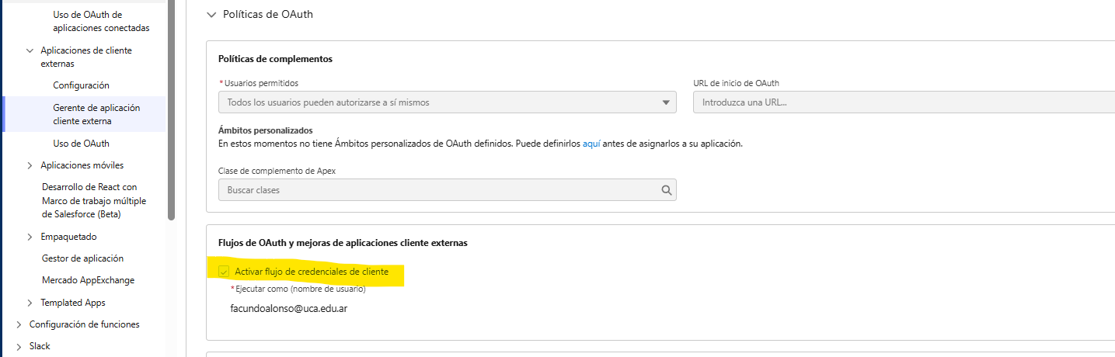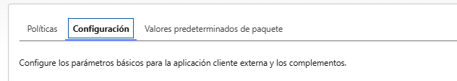
- En Callback URL, escribir https://login.salesforce.com/services/oauth2/success.
- En Selected OAuth Scopes, agregar Manage user data via APIs (api). 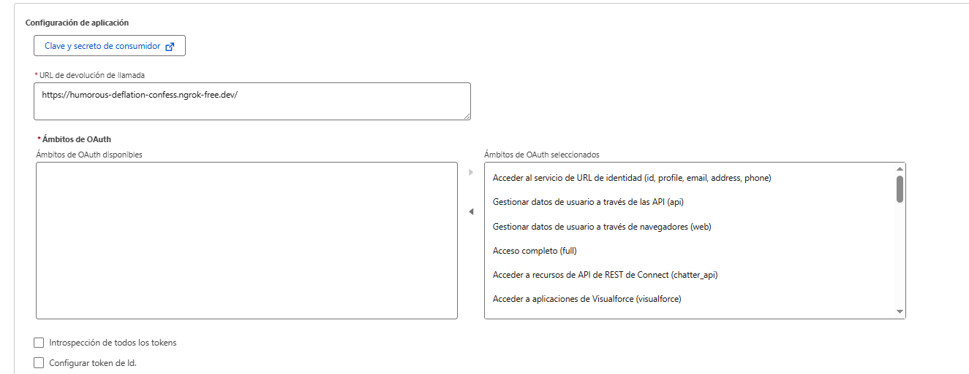
- Activar la opción de Client Credentials Flow, si aparece disponible en la pantalla. 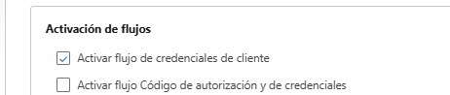
- Guardar la Connected App.
- Volver a Setup > App Manager, buscar la app MS Donaciones, abrir el menú desplegable y entrar en Manage.
- Entrar en Edit Policies.
- En Permitted Users, seleccionar Admin approved users are pre-authorized.
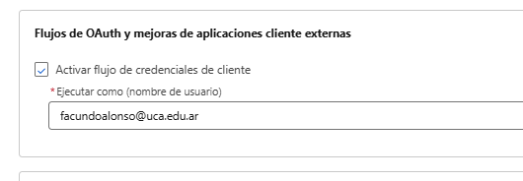
- En la configuración de Client Credentials Flow, seleccionar como Run As el usuario de integración creado o elegido antes.
- Guardar los cambios.
- Volver al detalle de la Connected App y copiar el Consumer Key. 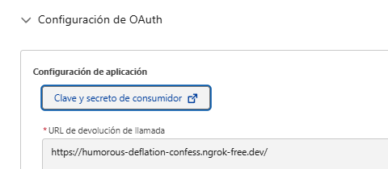 (LUEGO TE VA A PEDIR VERIFICAR CON UN CÓDIGO)
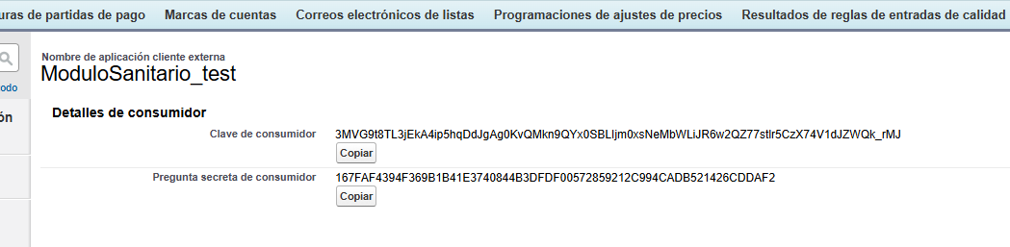
- Copiar también el Consumer Secret.
- Entrar al administrador de WordPress.
- Ir a Donaciones MS > Datos personales a CRM.
- Activar Activar envío a Salesforce.
- Pegar el Consumer Key.
- Pegar el Consumer Secret.
- Dejar vacíos los campos Usuario de Salesforce y Contraseña + Security Token, porque esta integración no los necesita.
- Completar los campos de Contact con estos valores: FirstName, LastName, Email, MobilePhone, DNI__c, Mercado_Pago_Preapproval_ID__c, Estado_Suscripcion__c y Fecha_Cancelacion_Suscripcion__c.
- Completar los datos de Opportunity con estos valores: Closed Won, Donación puntual, Donación recurrente, Mercado_Pago_Payment_ID__c, Mercado_Pago_Preapproval_ID__c, External_Reference__c y Tipo_de_Pago__c.
- Guardar los cambios en WordPress.
- Hacer clic en Probar conexión y campos personalizados.
- Si la prueba marca un campo como faltante, volver a Salesforce, abrir el campo y copiar el API Name exacto. Después pegarlo nuevamente en WordPress.
- Si la prueba marca error en Opportunity Type, revisar que los valores Donación puntual y Donación recurrente existan exactamente así en el picklist Type.
- Si la prueba de conexión falla, revisar que el Consumer Key, el Consumer Secret y el usuario Run As estén correctamente configurados en la Connected App.
- Cuando la prueba quede correcta, Salesforce ya está listo para recibir Contacts y Opportunities desde el plugin.
Importante: Con Client Credentials no hace falta usuario, contraseña ni Security Token en WordPress. Si Consumer Key, Consumer Secret y Run As User están bien configurados, esos campos quedan vacíos.

CAMPOS Y VALIDACIONES
Campos Salesforce
Los API Names deben coincidir exactamente con Salesforce, incluyendo mayúsculas, acentos y sufijo __c cuando corresponda.
Objeto | Campo sugerido | API Name esperado | Uso
Contact | DNI | DNI__c | Identificación secundaria del donante.
Contact | Mercado Pago Preapproval ID | Mercado_Pago_Preapproval_ID__c | Suscripción activa o cancelada.
Contact | Estado de suscripción | Estado_Suscripcion__c | authorized, paused, pending, cancelled.
Contact | Fecha de cancelación | Fecha_Cancelacion_Suscripcion__c | Fecha/Hora de baja informada por Mercado Pago.
Opportunity | Mercado Pago Payment ID | Mercado_Pago_Payment_ID__c | ID del cobro.
Opportunity | External Reference | External_Reference__c | Referencia generada por WordPress.
Opportunity | Tipo de pago | Tipo_de_Pago__c | PAGO_PUNTUAL o PAGO_RECURRENTE.

- Al crear campos custom en Salesforce no escribir __c; Salesforce lo agrega automáticamente. Luego copiar el API Name final y pegarlo en WordPress.
- El plugin busca Contact primero por Email y luego por DNI si el campo esta configurado.
- Si Salesforce no puede completar la consulta de Contact, el plugin evita crear uno nuevo para reducir duplicados.
- Opportunity.Type es un picklist: los valores Donación puntual y Donación recurrente deben existir previamente o dejarse vacíos.

PRUEBAS RECOMENDADAS
Validación punta a punta
Antes de pasar a producción conviene probar pago puntual, suscripción y sincronización CRM.
Cuentas de prueba MP: Usá comprador y vendedor de Argentina. En el formulario cargá el email del comprador de prueba; en Checkout iniciá sesión con ese usuario y contraseña. No mezcles cuentas reales con cuentas de prueba.

Validación por email: Si Mercado Pago pide un código, usá el código de 6 dígitos que aparece en la tabla de Cuentas de prueba.

Prueba | Que revisar
Pago puntual | El checkout abre, vuelve al formulario y crea Opportunity solo si el pago queda approved.
Suscripción mensual | La autorización vincula el Contact; el cobro se registra con subscription_authorized_payment.
Pausa/cancelación | El Contact puede guardar estado, Preapproval ID y fecha de cancelación.
Salesforce | La prueba del panel valida autenticación, campos, Stage y valores de Type.
Mercado Pago | La prueba del panel valida token y conexión antes de publicar.

